院 系 数据科学与计算机学院 学号姓名　　，　　　　　

班 级17学号姓名，

【实验题目】**VLAN实验**

【实验目的】掌握VLAN配置方法。

【实验说明】

截屏只是记录一下实验结果，应尽量缩小，可以大致看清楚就可以了。

注意实验开始前重启交换机：#reload

【预备知识】

* 两台交换机之间采用干道(trunk)端口连接，干道端口属于所有VLAN。非干道端口为普通VLAN接口(主机端口)，默认为VLAN 1。
* 进入干道的帧需要封装VLAN ID，使得接收方可以知道该帧来自哪个VLAN。从干道收到的没有封装VLAN ID的帧属于Native VLAN，默认为VLAN 1。

【配置举例】

* *启动VLAN 10*

(config)#vlan 10

* *把接口f0/5配置为VLAN 10接口*

(config)#interface f0/5

(config-if)#switchport access vlan 10

* *把接口f0/24`配置为干道接口*

(config)#interface f0/24

(config-if)#switchport mode trunk

* *显示VLAN（不显示trunk接口）*

#show vlan

* 一般来说，取消某个配置在原来的语句前加上no和空格，但是不能取消switchport mode trunk而是先用(config-if)#switchport mode access重新设置为主机端口。

* 交换机不一定有f0/5等接口, 用#show interface 查看一下接口名

【实验任务】

发送：用anysend发帧，选择实验网网卡（接口），修改MAC DA或MAC SA，然后发送（可以设置周期发送）。

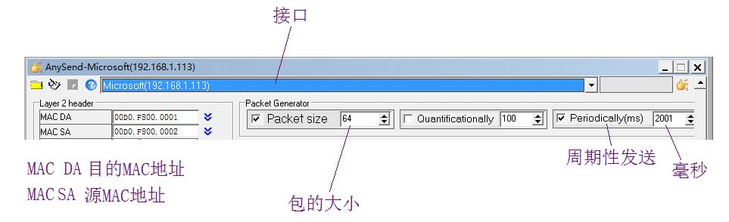

接收：用WireShark接收帧，选择实验网网卡，选择ARP协议，设置filter:eth.src==0001.0EC3.0F0E(改为源主机地址)

复杂filter:eth.src==0001.0EC3.0F0E or eth.dst==0002.DEF5.2D13

(1) 用命令ipconfig /all 查出实验网网卡的MAC地址:

PC1: **44 33 4C 0E be 1a 23**

PC2: **00 88 99 00 13 60 11**  
PC3: **00 88 99 00 12 F3 21**  
PC4: **D4-81-D7-DA-7B-A0 7**

switchA 2号

switchB 1号 Pc2 g0/5 pc4 g0/21 trunk g0/13

(2) 按下图配置VLAN:

VLAN10



F0/5

VLAN20

F0/15



F0/5

**PC1**

PC2

F0/15

单交换机实现VLAN



PC3

F0/6

VLAN10



PC4

F0/16

VLAN20

**[PC1 分别向PC2、PC3和PC4发帧]**

哪些主机可以收到？

收到该帧的主机截屏WireShark：

**[PC2 发送广播帧]**

哪些主机可以收到？

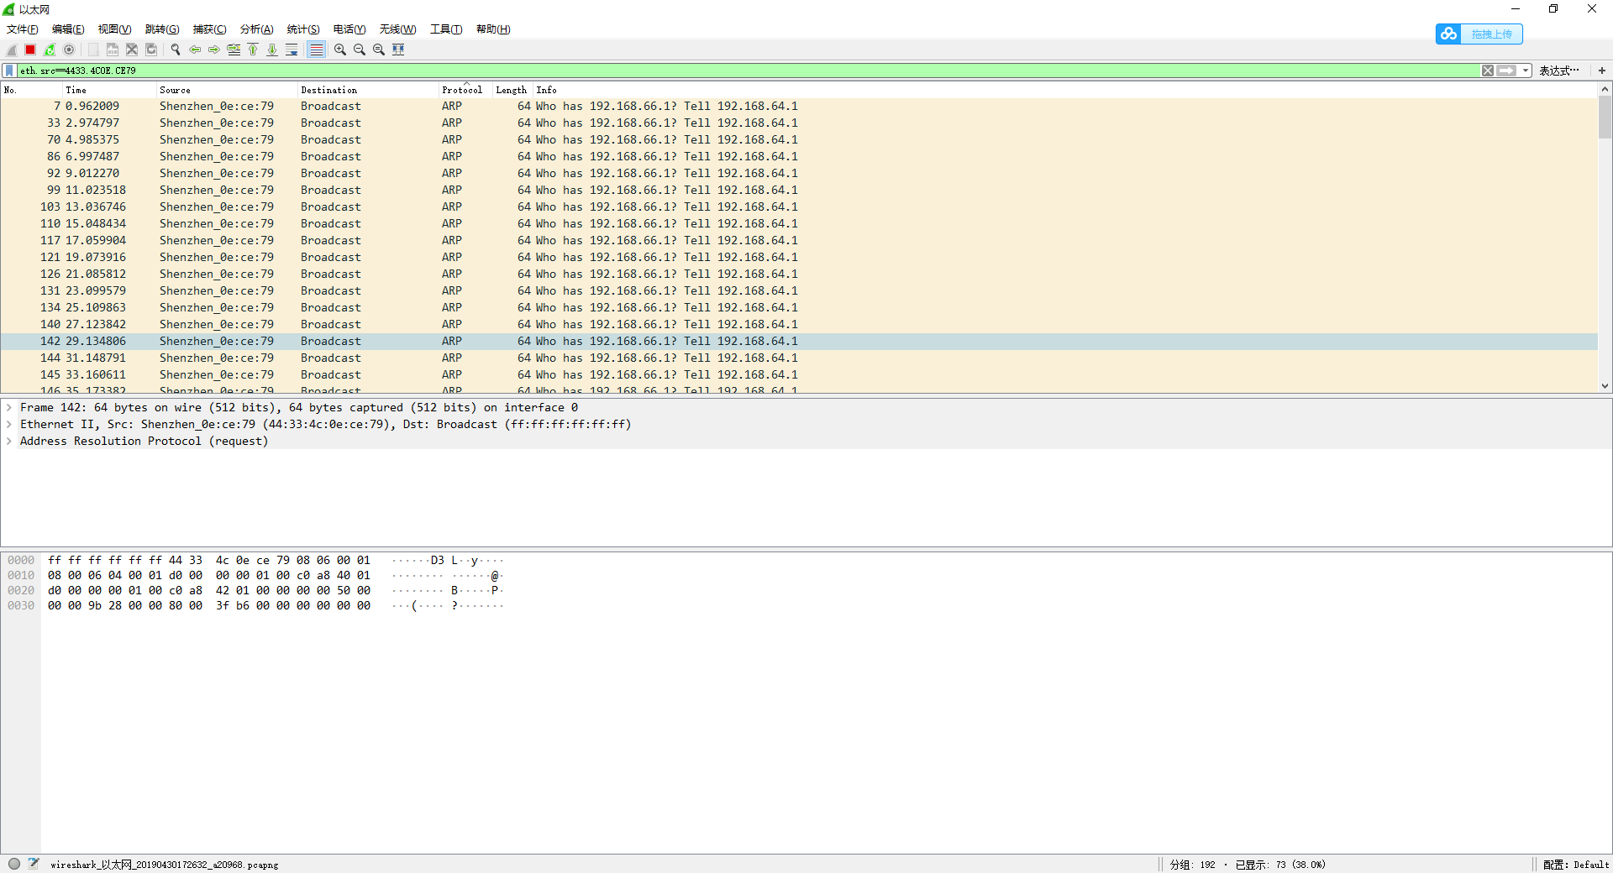

收到该帧的主机截屏WireShark：

**[Switch#show vlan并截屏]**

**[分析实验结果]**

(3) 按下图进行配置:

VLAN10



F0/5

VLAN10

F0/15



F0/5

**PC1**

PC3

F0/15



跨交换机实现VLAN

VLAN20

F0/24

F0/24

TRUNK

F0/6

SwitchA

SwitchB

PC2

VLAN20

F0/16

PC4



TRUNK

**[PC1 分别向PC2、PC3和PC4发帧]**

哪些主机可以收到？

收到该帧的主机截屏WireShark：

**[PC2 发广播帧]**

哪些主机可以收到？

收到该帧的主机截屏WireShark：

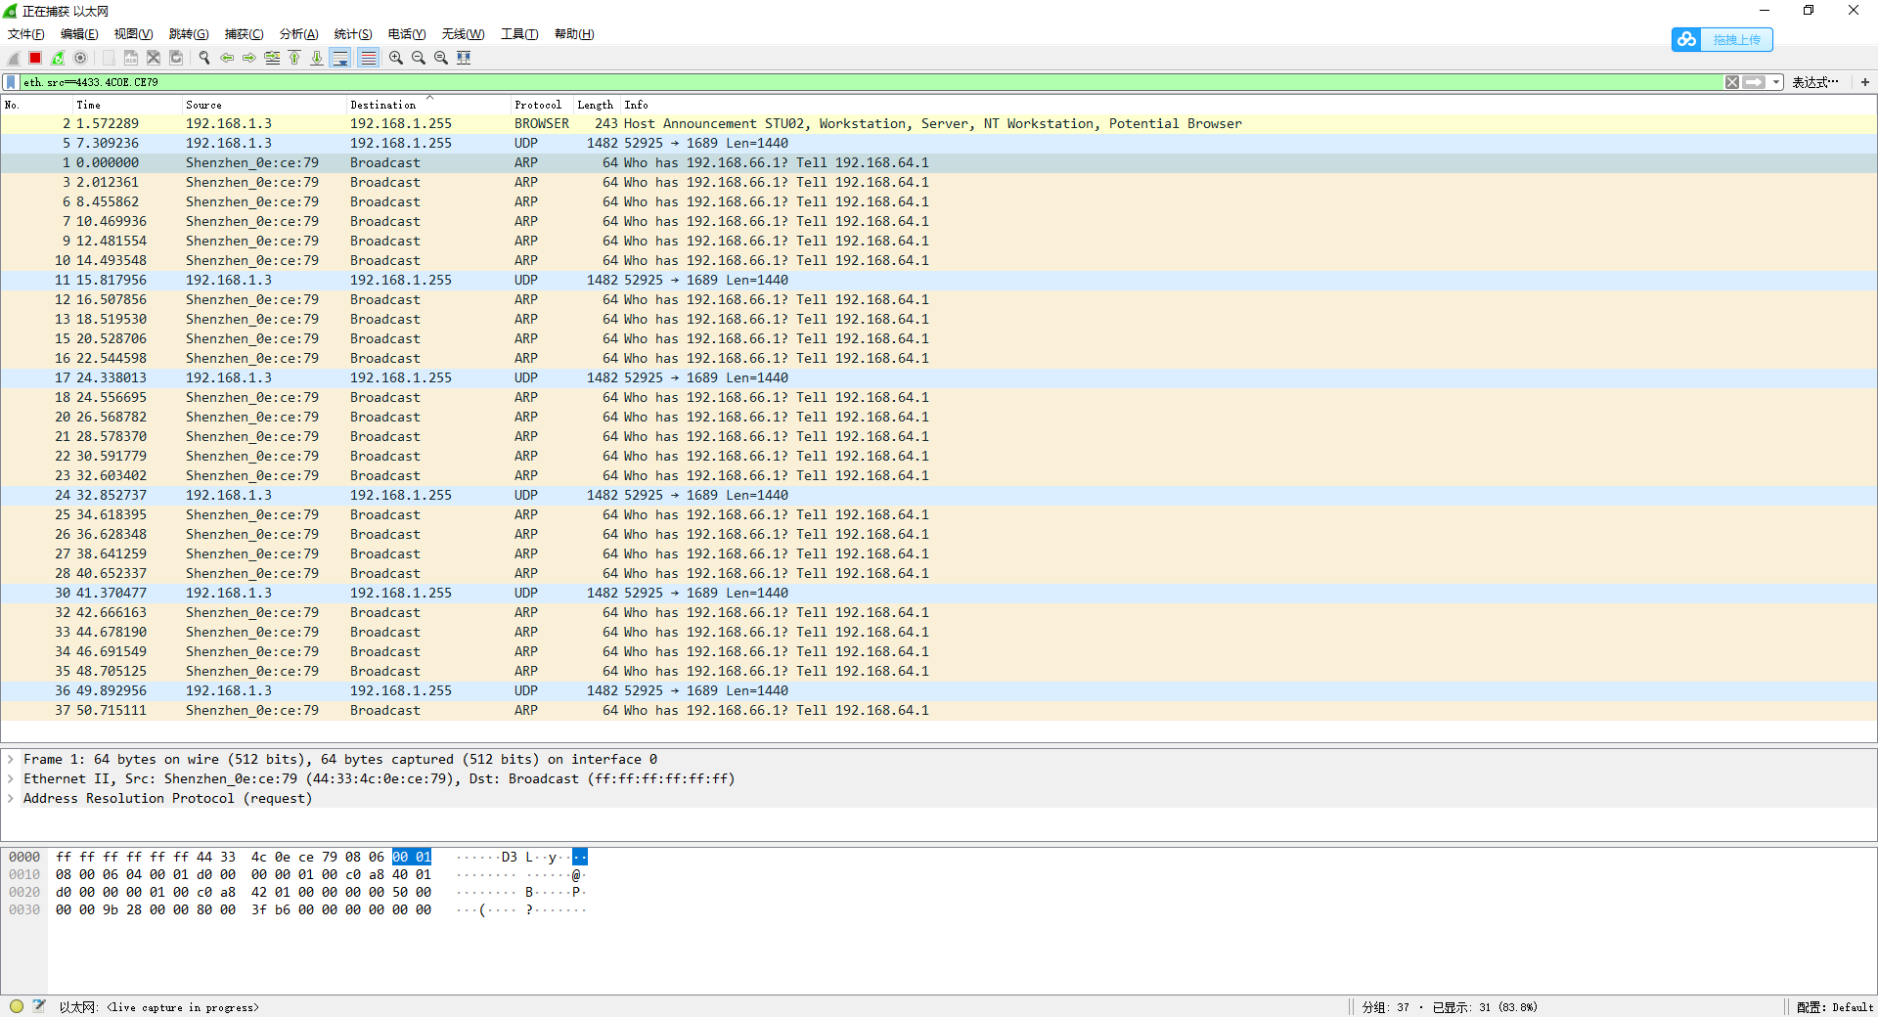

**[SwitchA#show vlan并截屏]**

**[SwitchB#show vlan并截屏]**

**[分析实验结果]**

(4) 接上一步骤，将SwitchA和SwitchB的接口F0/24分别改为VLAN 10和VLAN 20：

**[PC1 分别向PC2、PC3和PC4发帧]**

哪些主机可以收到？

收到该帧的主机截屏WireShark：

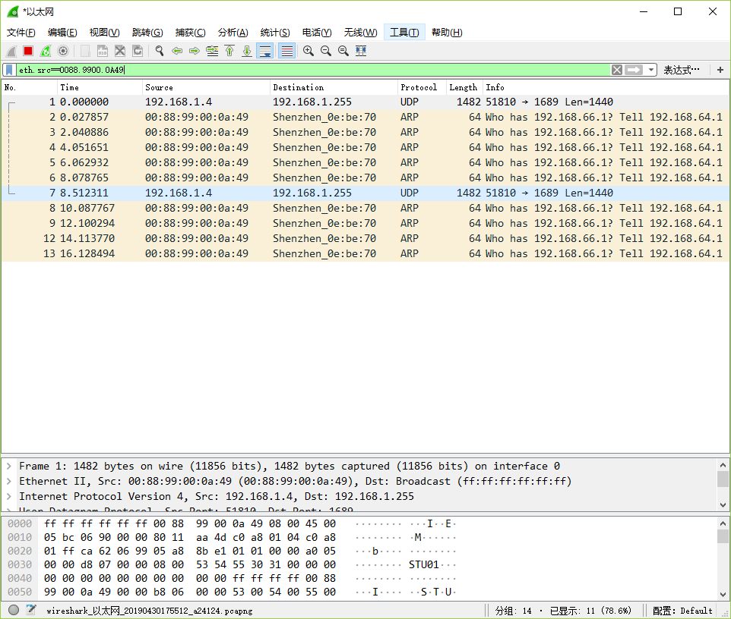

**[PC2 发广播帧]**

哪些主机可以收到？

收到该帧的主机截屏WireShark：

**[SwitchA#show vlan并截屏]**

**[SwitchB#show vlan并截屏]**

**[分析实验结果]**

【实验体会】

写出实验过程中的问题、思考及解决方法，简述实验体会（如果有的话）。要求分别写并署名。打分是统一的。

[王程钥]

本次实验是vlan相关的实验，主要目的是熟悉一下vlan的设置和在设置了vlan的情况下传输数据帧的结果。这个实验总体来说不算很难，照着实验报告的要求做即可。本次实验的主要问题还是对实验室的硬件设备及相关配置不是很熟悉，网络连接一直出问题，这耽误了很多时间。

通过本次实验的实验结果，我更加熟悉了vlan的原理和传播方式，对相关的理论知识也有了更深刻的了解。总体来说还是收获颇丰的。

[李四]

[王五]

[...]

【交实验报告】

上传地址: <http://172.18.187.9/netdisk/default.aspx?vm=17net>

截止日期（不迟于）：2019年5月7日 23:00（周二）

每个小组统一交一份实验报告。需填写小组所有同学的学号和姓名。

文件名：最小学号_VLAN实验.doc